**Resampling Image (Pixel Dimenssions)** : Thay đổi và ảnh hưởng đến số lượng điểm ảnh của tấm ảnh. Chú ý rằng resampling với độ phân giải thấp hơn sẽ tiến hành rất tốt, nhưng với độ phân giải cao sẽ khó được theo yêu cầu mong muốn. Vì chương trình resampling phải tạo ra chi tiết mới. Giả sử bạn Resampling một ảnh 100 dpi đến 300 dpi. Hình ảnh mới sẽ có 3 pixel cho mỗi pixel trong ảnh gốc, do đó các pixel sẽ được thêm vào theo “dự đoán”, quá trình này tương tự như thao tác tự suy độ phân giải mà đã được đề cập ở trong phần “Chức năng của máy Scan” ở trên.

Khi resampling một ảnh cần nhớ phải luôn luôn lưu ảnh đc resampling dưới một tên mới, để đảm bảo các tập tin ban đầu vẫn còn.

Python

from PIL import Image

img = Image.open("my_image.png")

img.resize((1500, 1500, ))

img.save("new_image.png")

**Nguỡng (Threshold)** là một khái niệm khá quen thuộc trong xử lý ảnh cũng như rất nhiều giải thuật khác. Nó dùng để chỉ một giá trị mà người ta dựa vào để phân hoạch một tập hợp thành các miền phân biệt.

Ví dụ thang điểm đánh giá học sinh là từ 1 đến 10. Trong một tập hợp gồm 40 học sinh của 1 lớp, người ta muốn phân lọai ra hai miền, miền thứ nhất bao gồm các học sinh đạt yêu cầu và miền thứ hai gồm các học sinh không đạt. Trong tình huống đó người ta dùng giá trị 5 (điểm) như là một ngưỡng (threshold) để phân loại học sinh. Các học sinh có điểm dưới 5 sẽ xem như không đạt, những học sinh có điểm từ 5 trở lên là đạt yêu cầu. Giá trị ngưỡng thường được xác định dựa vào những điểm đặc biệt (ví dụ ở trung bình), dựa vào kinh nghiệm khảo sát. Nếu dựa vào số lượng Ngưỡng áp dụng cho cùng một tập dữ liệu người ta sẽ phân ra các phương pháp ứng dụng ngưỡng đơn, ngưỡng kép, hay đa ngưỡng. Nếu dựa vào sự biến thiên của giá trị Ngưỡng, trong cùng phạm vi ứng dụng người ta sẽ phân ra các phương pháp dùng ngưỡng cố định (Constant|Fixed Threshold) và không cố định (Adaptive Threshold). Ngưỡng không cố định nghĩa là giá trị của nó sẽ thay đổi tùy theo sự biến thiên của tập dử liệu theo không gian và thời gian. Thông thường giá trị này được xác định thông qua khảo sát tập dử liệu bằng phương pháp thống kê. Để dễ hình dung hơn về ứng dụng khái niệm Threshold, sau đây chúng ta sẻ xét một ví dụ bộ lọc ngưỡng (Threshold Filter) đơn giản trong xử lý ảnh.

[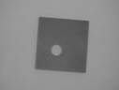](https://4.bp.blogspot.com/_b1r1UJs_aVQ/SyEQrj6aT6I/AAAAAAAAAK8/f69bd5rft1U/s1600-h/wdg2.GIF)

Với mỗi pixel trong hình đa mức xám (grayscale) ở trên giá trị sẽ trong khoảng 0 - 255 vậy pixel nào lớn hơn ngưỡng là 120 ta gán giá trị cho nó thành đen (0), ngược lại gán giá trị trắng (255). Kết quả thu được như sau:

[](https://4.bp.blogspot.com/_b1r1UJs_aVQ/SyEQ8iPGV6I/AAAAAAAAALE/wc-vPBI0Zp8/s1600-h/wdg2thr3.GIF)

import cv2

import numpy as np

img = cv2.imread('bookpage.jpg')

retval, threshold = cv2.threshold(img, 12, 255, cv2.THRESH_BINARY)

cv2.imshow('original',img)

cv2.imshow('threshold',threshold)

cv2.waitKey(0)

cv2.destroyAllWindows()

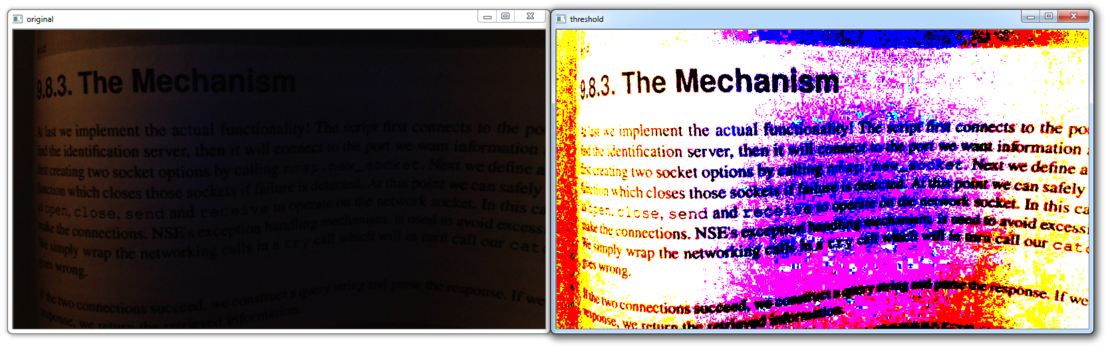

import cv2

import numpy as np

grayscaled = cv2.cvtColor(img,cv2.COLOR_BGR2GRAY)

retval, threshold = cv2.threshold(grayscaled, 10, 255, cv2.THRESH_BINARY)

cv2.imshow('original',img)

cv2.imshow('threshold',threshold)

cv2.waitKey(0)

cv2.destroyAllWindows()

